Утвърдил събитието
д-р Георги Текев,
Изпълнителен директор на НБУ

Предложение за ползване на галерия „УниАрт“ на НБУ
 | Предложението изпратете на events@nbu.bg и uniart@nbu.bg и предайте с подпис в галерия „УниАрт“
Вид на събитието:  Моля, отбележете Вашето събитие. | Изложба ☐  Онлайн събитие ☐  Семинар/дискусия☐  Прожекция☐  Репетиция☐  Концерт☐  Курс☐  Друго….
Организатор и отговорник на събитието:
Тема на събитието:
Лектор/Водещ:

Дискутант/Модератор:

Участници:
Към кого е насочено събитието? Каква е очакваната публика?
Дата:

Час: начало и край на събитието

Ден и час за предварителна подготовка на събитието, ако е необходимо:
Допълнителна информация за събитието:
Как ще протече събитието?
С какво е интересно то, защо е важно? Защо трябва да се проведе в галерия УниАрт?

Допълнителна информация за лектор/водещ:
Моля, посочете допълнителна информация за интересните лица – образование, професионални успехи и постижения.
Лице за контакт и връзка с организатора/отговорника на събитието (мейл, мобилен телефон):

Необходими технически средства:
Микрофон, фото заснемане, мултимедия и др. Моля, посочете, ако предвиждате прожекция на видео материали.
Видео и аудио запис:
При нужда от видео и/или аудио запис на събитието ОТДЕЛНО се подават документи в „Студентски филмов център”.
Моля, отбележете дали да очакваме такова.
Подредба на галерията за събитие:  Обозначете Вашето желание.  NB! В зависимост от творческата програма на галерията някои от посочените варианти за подредба могат да не са възможни. Моля, обърнете се към екипа на галерия „УниАрт“ за допълнително информация на uniart@nbu.bg  Поради предприетите противоепидемични мерки подредбата на галерията налага намален капацитет на седящи места! | 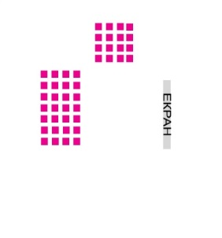 | 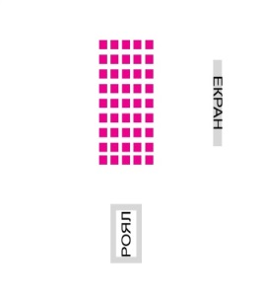 | 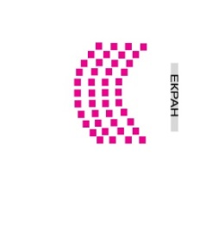
 | Г- образно ☐ | Редици към екран ☐ | Аудитория в център към екран ☐
 | 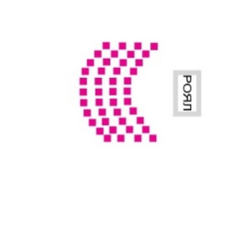 | 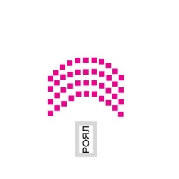 | 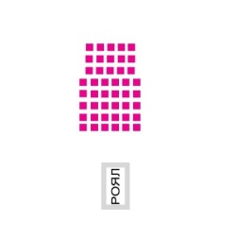
 | Аудитория в център  Към роял ☐ | Аудитория фронтално  Към роял☐ | Редици към екран ☐
 | Без столове ☐
Брой очаквани посетители:
Максимален брой седящи места – 25 бр.; правостоящи места – 15 бр.

Дата… Организатор/отговорни:
/Име, университетска структура и подпис/

Съгласувано с отговорник на базата: …

N.B.
1. На базата на попълнения от Вас формуляр, подаден най-късно 10 дни предварително, ще бъде направен стандартен плакат и ще се публикува информация на сайта на НБУ (евентуално и за изпращане до медиите). Необходимо е да сте попълнили правилно и пълно формуляра. При неспазване срока за подаване на проекта, провеждането на събитието ще бъде осъществено в галерия „УниАрт“ при възможност.

2. Моля, запознайте се с Условията за ползване на галерия „УниАрт“, които са неразделна част от този Формуляр. Предайте ги заедно в офис 231 и на uniart@nbu.bg.

